МУНИЦИПАЛЬНОЕ ДОШКОЛЬНОЕ
ОБРАЗОВАТЕЛЬНОЕ УЧРЕЖДЕНИЕ
детский сад № 8 «Золотая рыбка» общеразвивающего вида
городского округа Стрежевой Томской области

Познавательно-исследовательский проект «Воздух невидимка»

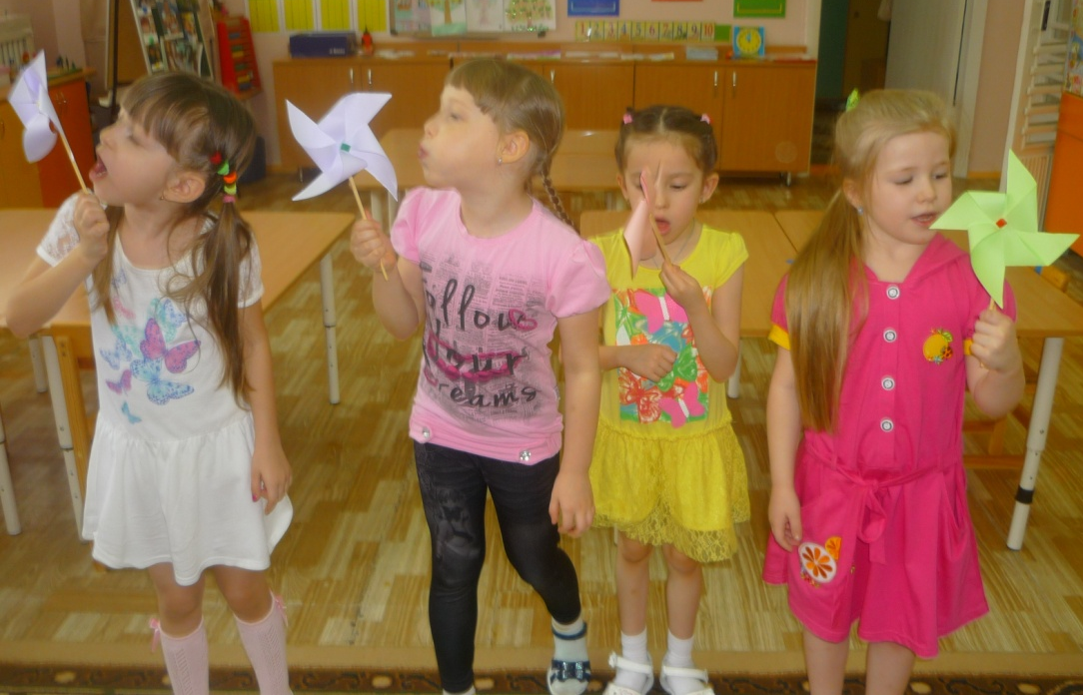

Руководитель: воспитатель
I квалификационной категории
Сапунова Резеда Ямилевна

2015г. г. Стрежевой
Проект «Воздух невидимка»
(Подготовительная группа, долгосрочный, познавательно-исследовательский)
Этапы реализации:
1 этап: анализ литературы и оснащение материально-технической базы для детского экспериментирования
2 этап: составление перспективного плана работы, обобщение и уточнение представлений детей о функциях и свойствах воздуха, анкетирование родителей по данной проблеме.
3 этап: выполнение плана и текущая оценка результата, внесение изменений, коррекция.
4 этап: творческая презентация проекта с участием детей, анализ и оценка полученных результатов.

Проблема: Что такое воздух? Какими свойствами обладает?
Актуальность: Воздух – это волшебник, который способен совершать много чудес. Он может поднять с морского дна затонувший корабль, сделать возможным плавный полет дирижабля и стремительное движение самолетов. Дошкольник прожил на свете уже несколько лет и привык встречаться с воздухом везде. Но научиться самостоятельно, изучать его свойства, узнавать то, о чем раньше не задумывался или не догадывался ребенку еще не по силу. Задача взрослых помочь детям сформировать у ребенка активное желание экспериментировать; создавать оптимальные условия для развития творческой, самостоятельной и совместной активности воспитанников через разнообразную экспериментальную, художественную деятельность.
Цель: формирование у детей желания самостоятельно проводить эксперименты с воздухом и использовать результаты в дальнейшей деятельности.
Задачи: способствовать обогащению и закреплению знаний детей о свойствах воздуха, расширению представления детей о значимости воздуха в жизни человека, животных, растений; - научить детей проводить элементарные опыты с воздухом; исследовать его свойства, устанавливать связи, изменения; - организовать познание детей по теме «Воздух» через самостоятельный поиск; - ознакомить с экологическими проблемами воздуха; -развивать у детей навыки сотрудничества через вовлечение в различные виды деятельности с детьми и взрослыми; - воспитывать культуру общения, активизировать речевую деятельность детей; - развивать творческую активность в создании художественных образов с использованием свойств воздуха; -развивать познавательную активность, творческие способности, воображение, мышление, фантазию, коммуникативные навыки.
Тип проекта: познавательно-исследовательский
Длительность: 6 месяцев
Участники проекта: дети подготовительной группы, воспитатели, родители
Интегрируемые области: познавательная, социально-коммуникативная, речевая, художественно-эстетическая,
физическая.
Проблема: Что такое воздух? Какими свойствами обладает?
Гипотеза: Воздух присутствует везде и он не виден, но его можно использовать.
Ожидаемые результаты: - у детей сформируются естественнонаучные представления об объектах неживой природы; - возрастет интерес к познанию окружающего мира; - родители примут активное участие в совместных с детьми мероприятиях;

План реализации проекта
I этап - подготовительный
задачи |  | мероприятия | сроки |  | ожидаемый результат
Определить цели и задачи проекта |  | Беседа с детьми по теме проекта, выявление проблемы | Октябрь |  | Совместно с детьми будут сформулированы проблемные вопросы
Проанализировать опыт педагогов, изучить методическую литературу по теме. |  | Анализ методической и художественной литературы по теме, приобретение новой | Октябрь |  | Повысится собственный уровень знаний по теме
Подобрать дидактические, пальчиковые и подвижные игры по теме проекта |  | Подбор разнообразных игр по теме проекта | Октябрь |  | Пополнится картотека игр и упражнений по экологической теме
Наметить примерный план совместной деятельности родителей с детьми |  | Разработка и систематизация консультативного материала для родителей | Октябрь |  | Укрепление сотрудничества родителей с детским садом.
II этап - основной
задачи |  | мероприятия |  | сроки |  |  | ожидаемый результат
Расширить представление детей о свойствах воздуха |  | Беседы с детьми на темы: «Для чего нужен воздух?», «Воздух и его свойства», «Где найти невидимку?», «Что такое ветер?», «Ветер – добрый или злой?» и др. |  | В течение учебного года |  |  | Развитие у детей познавательного интереса к объектам природы ближайшего окружения
Способствовать познанию ребёнком мира природы, удовлетворению детской пытливости |  | Проведение серии экспериментов по теме проекта |  | В течение учебного года |  |  | Обогащение опыта исследовательских действий, оформление журнала «Это интересно!»
Поощрять желание детей воплощать в процессе создания поделок собственные впечатления, переживания |  | Изготовление объемных поделок «Ветреная мельница», «Парусник», «Водолазный купол», «Воздушный змей» (совместно с родителями) |  | Ноябрь- Декабрь |  |  | Оформление выставки
Развивать самостоятельность, творчество, воображение |  | Рисование рисунков «Мои фантазии», «Невидимка в гостях», «Ветреная погода»
Привлечь родителей к совместной работе с детьми |  | Сбор экспонатов, которые так или иначе связаны с воздухом |  | Ноябрь-февраль |  |  | Создание мини музея «Мир воздуха»
Развитие связной монологической речи |  | Составление рассказов об использовании свойств воздуха в природе, в жизни человека |  | Март |  |  | Оформление альбома «Что умеет невидимка»
Расширить знания детей по теме проекта |  | Чтение энциклопедического материала, познавательной литературы |  | В течение учебного года |  |  | Расширится кругозор детей
Развитие музыкального восприятия |  | Прослушивание музыки «Духовые инструменты», «Звуки природы» и др. |  | В течение учебного года |  |  | Дети накапливают опыт музыкальных впечатлений
Закрепить знания детей о свойствах воздуха, развивать познавательный интерес |  | Дидактические игры: «Воздух помощник», «Узнай по запаху», «Парашютисты», «Вылечим Незнайку» и т.д) Тематические занятия: «Какой воздух в нашем городе?», «Свойства воздуха», «Воздух – невидимка» |  | В течение учебного года |  |  | Систематизируются знания детей о свойствах воздуха
Познакомить детей с новой познавательной литературой |  | Экскурсия в детскую библиотеку |  | В течении учебного года |  |  | Потребность к общению с книгой в совместной со взрослым и самостоятельной деятельности детей
III этап - заключительный
Оценка результатов работы | Анализ результатов педагогической работы. |  |  | Март |  | Объективная оценка проделанной работы.
Учить детей презентовать итоги деятельности общественности | Творческая презентация с участием детей |  |  | Март |  | Дети научатся анализировать свою деятельность, делать выводы

Объект исследования: Воздух
Что такое воздух? Какими свойствами он обладает?
Для того, что бы найти ответы на наши вопросы, мы с детьми решили обратиться к книгам и отправились в библиотеку. Оказывается, про воздух написано не только в научных книгах, но в сказках, которые так любят дети.
Из беседы с взрослыми, дети узнали, что вся планета Земля окутана невидимым прозрачным покрывалом-воздухом. Воздух есть везде – на улице, в комнате, в земле, и в воде. Любое свободное пространство на Земле заполнено воздухом. Воздух невидим, но его можно обнаружить с помощью наших органов чувств. Если положить ладошку на грудь, мы можем почувствовать, как грудная клетка поднимается при вдохе и опускается при выдохе. Это входит и выходит воздух, которым мы дышим.
Для того, что бы узнать какими свойствами обладает воздух, мы с детьми решили провести ряд опытов.
Опыт№1 «Воздух есть везде».
Что бы узнать это, мы взяли пустую пластиковую коробочку. На дно приклеили сухой ватный диск. Затем перевернули коробочку отверстием вниз и полностью опустили в тазик с водой. Когда мы вынули коробку из воды, ватный диск оказался сухой. Почему? Воздух не дал намокнуть ватному диску, он не пустил воду внутрь коробочки.
Вывод: воздух находится повсюду
Опыт№2 «Воздух есть в кожуре некоторых фруктов».
Что бы убедиться в этом, мы взяли два одинаковых апельсина. Один апельсин опустили в таз с водой. Он плавает. Второй апельсин мы очистили и тоже опустили в воду. Он утонул! Как же так? Два одинаковых апельсина, но один утонул, а второй плавает! Почему? В апельсиновой кожуре есть много пузырьков воздуха. Они выталкивают апельсин на поверхность воды.
Вывод: воздух есть и в кожуре фруктов.
Опыт №3 «Воздух не имеет своего запаха».
Для того, что бы проверить это мы взяли чистые баночки с крышками. Понюхав их, дети убедились, что они не чем не пахнут. Затем положили в банки разные продукты: чеснок, лимон, жвачку. Через некоторое время продукты убрали. Понюхав воздух в баночках, дети убедились, воздух в банке пахнет, тем, что там лежало.
Вывод: Частицы пахучих веществ смешиваются с частицами воздуха, и мы ощущаем разные запахи. Но сам воздух не пахнет.
Опыт№4 «Воздух легче воды». Мы взяли сильно газированную минеральную воду. Налили её в чашку, туда же бросили маленькие кусочки пластилина. Пластилин упал на дно, но постепенно стал всплывать. Пузырьки воздуха прилипли к пластилину и подняли его наверх.
Вывод: Значит воздух легче воды.
Опыт № 5 «При нагревании воздух расширяется, при охлаждении сжимается».
Это мы узнали из опыта с холодной бутылочкой и воздушным шариком. На горлышко холодной бутылки надели воздушный шарик. Затем бутылку опустили в тазик с горячей водой. На наших глазах шарик стал надуваться. Воздуху стало жарко и тесно, он расширился и вышел из бутылки прямо в шарик, поэтому шарик надулся. Оставили бутылочку с шариком остывать, через некоторое время заметили, что шарик опять сдулся.
Вывод: При нагревании воздух расширяется, при охлаждении сжимается.
Опыт № 6 « Воздух можно услышать»
Для этого ребята взяли листы бумаги и поднесли к губам. Подув на бумагу, дети услышали разные звуки. Также ребята играли на музыкальных инструментах: дудочке, губной гармошке, свирели.
Вывод: воздух можно услышать.
Опыт №7 «Рисование с помощью воздуха»
Дети приготовили коктейльные трубочки, краски и листы бумаги. Нанеся немного краски на лист бумаги дули на неё из трубочки. Краска от потока воздуха растекалась по листу бумаги, принимая забавные очертания.
Вывод: с помощью воздуха можно рисовать
Для закрепления полученных знаний, мы с детьми решили создать в группе мини музей воздуха. Мы с ребятами сначала обсудили, какие предметы могут находиться в этом музее и почему. Затем каждый ребенок самостоятельно или с помощью родителей отбирал и приносил те предметы, которые, по его мнению, подходили для музея. В нашем музее находятся такие предметы как, воздушный змей, вертолет, самолет, парусник, парашют, мячики и резиновые игрушки, веер, музыкальные инструменты, воздушный шарик и мыльные пузыри, губки, шприцы, насос … и еще много предметов, которые связаны с воздухом.
Практическая значимость проекта: для общества – ребенок, овладевший навыками поисково-исследовательской деятельности способен самостоятельно решать возникающие задачи, что необходимо для школьного обучения и успешной самореализации в социуме; для ребенка – развитие познавательных навыков, личностных качеств. После проведения всех опытов, бесед и презентаций, посвященных изучения воздуха, у детей стойко сформировалось представление о понятие воздух, его свойствах, причинах возникновения ветра, что такое холодный сжатый и теплый расширенный воздух. Многочисленные опыты вызвали у детей познавательную активность, любознательность и стремление к самостоятельному познанию и размышлению. Вывод: В результате проведённой совместно с детьми деятельности по проекту была подтверждена гипотеза «Воздух присутствует везде и он не виден, но его можно использовать». Дети уяснили и закрепили для себя, что все пространство вокруг заполнено воздухом и что без него не будет жизни на Земле, воздух есть жизнь.

Список использованной литературы
1. Бурыкина М. Ю. Введение в мир неживой природы детей дошкольного возраста. Брянск 1995г. 2. Виноградова Н. Ф., Куликова Т. А. Дети, взрослые и мир вокруг. 1993год. 3. Журнал дошкольное воспитание №3, 1999год. Стр. 23 -30. 4. ООО “Издательство Астрель” “Увлекательные опыты с воздухом” 5. Издательство Махаон 2008 год. “Юному эрудиту обо всем” 6. Интернет-ресурсы

Для публикации информации о детях получено письменное разрешение родителей(законных представителей)

Приложения.
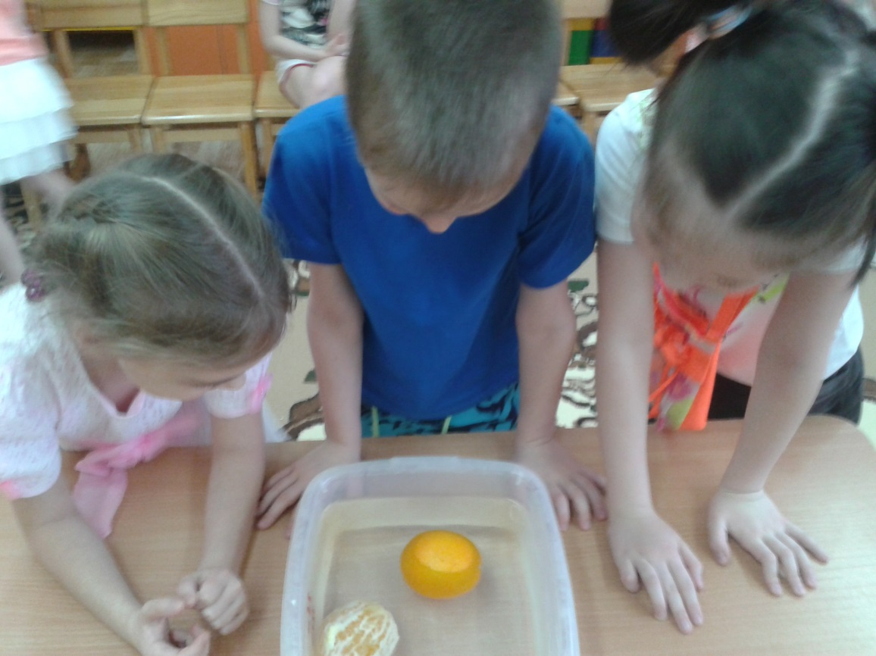
«Воздух есть в кожуре некоторых фруктов»
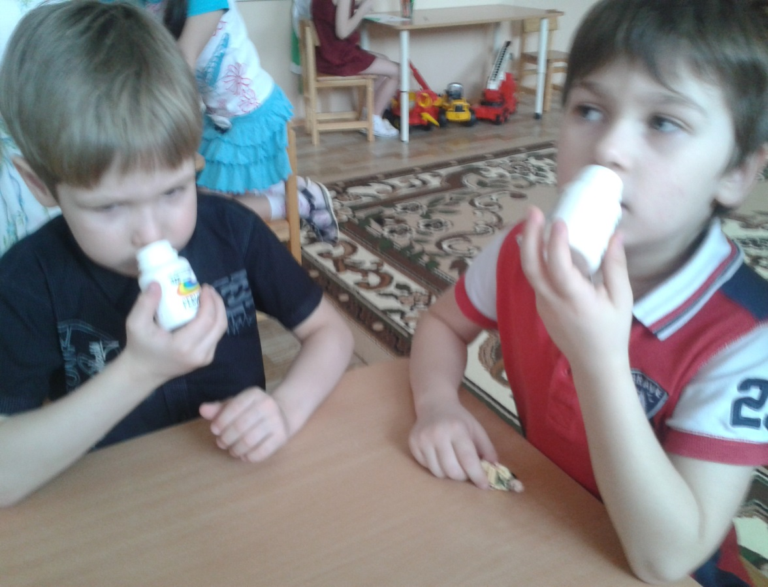
«Воздух не имеет своего запаха».
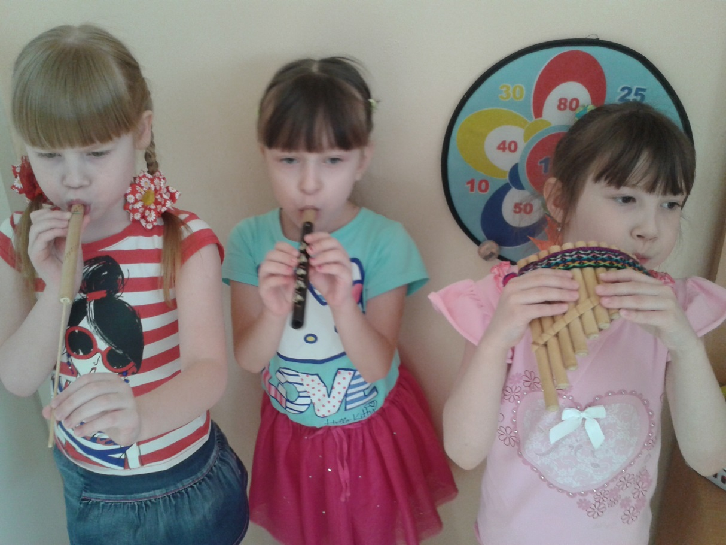
«Звук можно услышать и даже нарисовать»
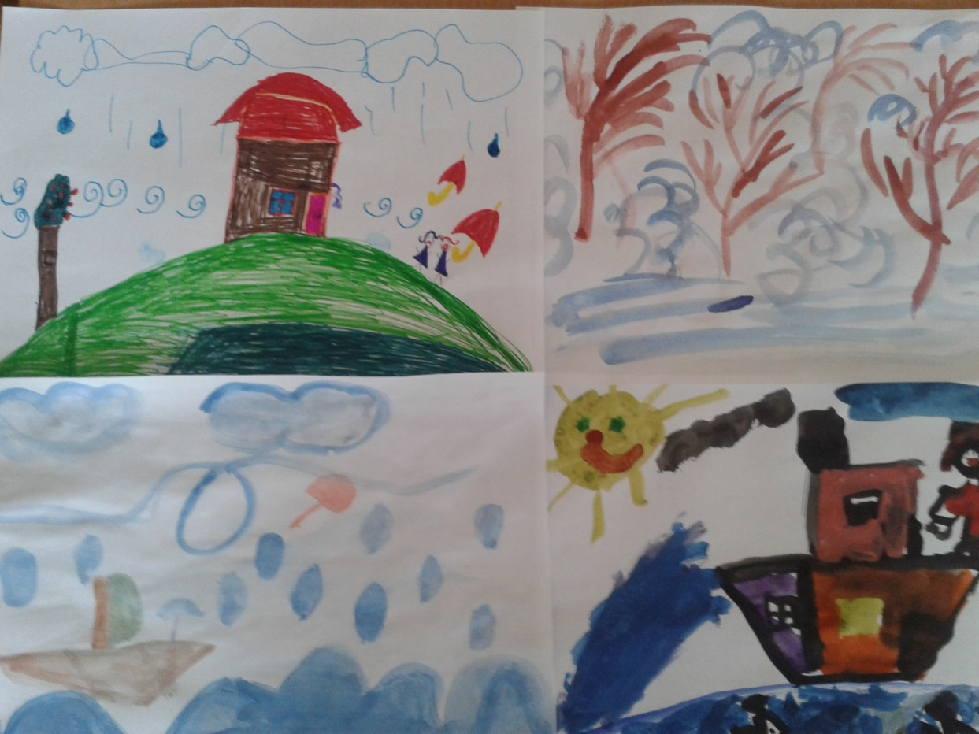
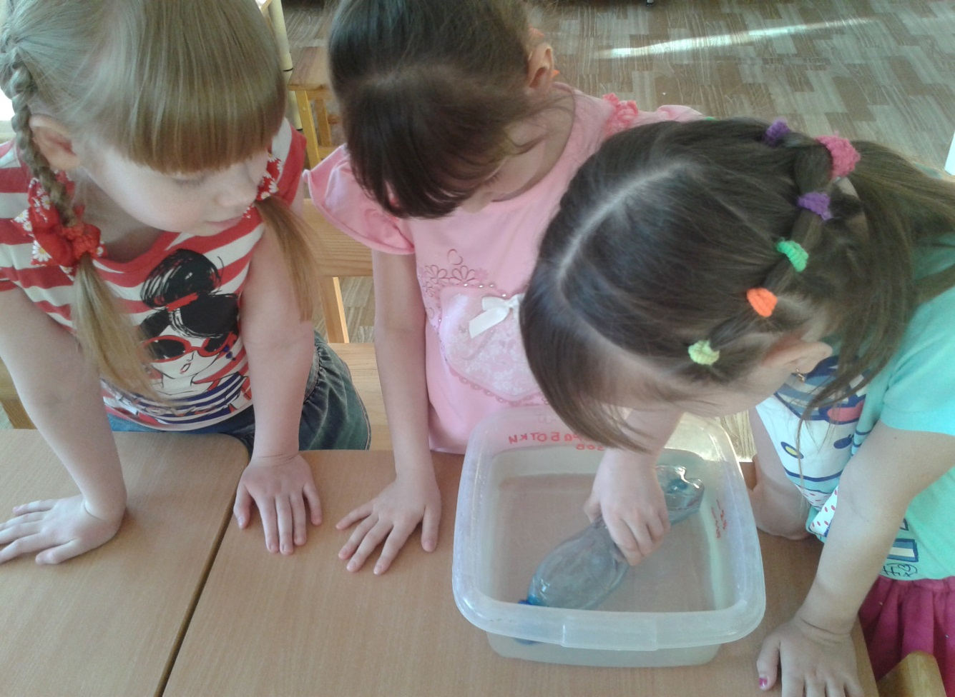
«Воздух есть даже в пустой бутылке»
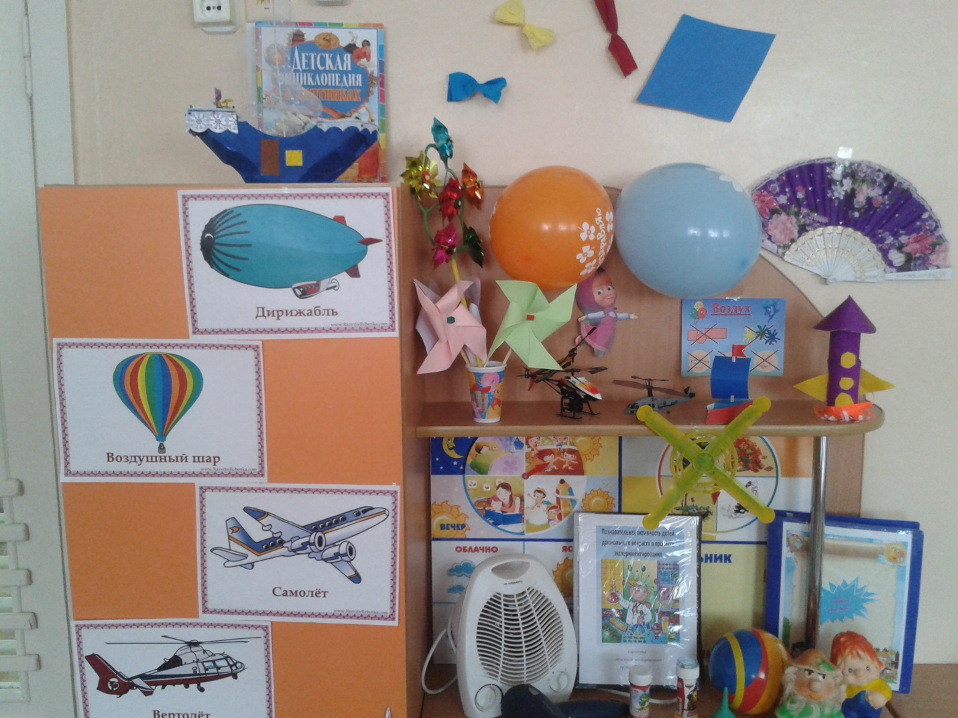
«Музей воздуха»
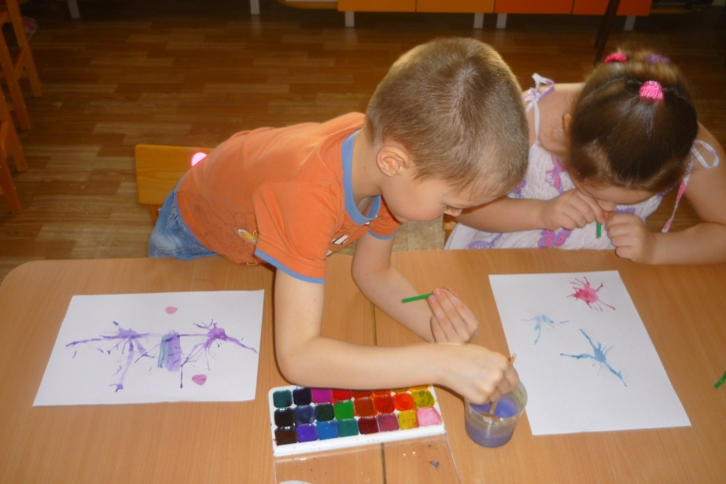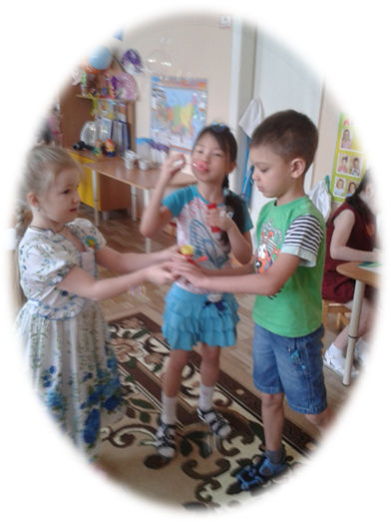

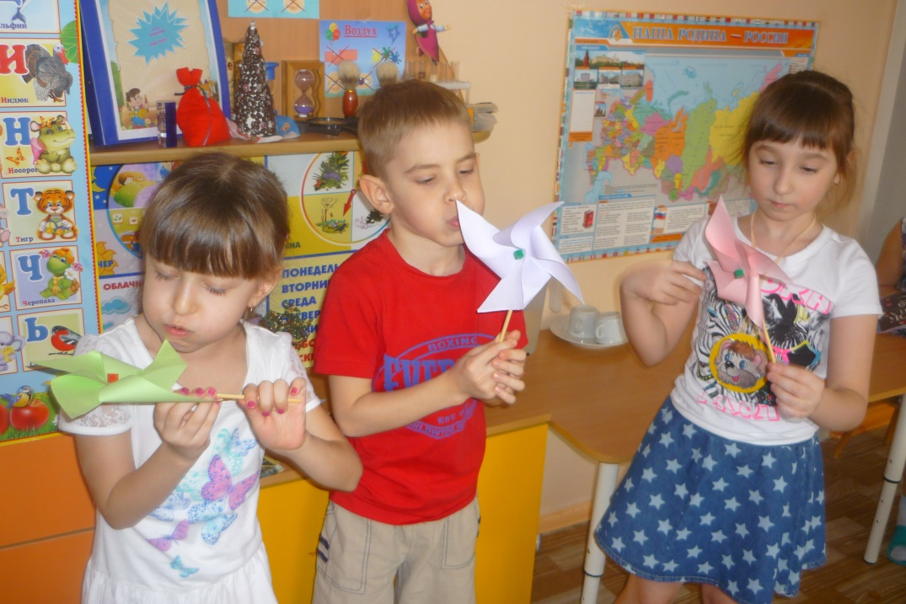
Игры

Игры с воздухом
Фотографии из личного архива Сапуновой Р.Я.

